|  |  |
| --- | --- |
|  | **ООО «Турцентр-ЭКСПО» г. Белгород, ул. Щорса, 64 а, III этаж**  **Остановка ТРЦ «Сити Молл Белгородский»**  [**www.turcentr31.ru**](http://www.turcentr31.ru/) **т./ф: (4722) 28-90-40; тел: (4722) 28-90-45; +7-951-769-21-41** |

***ГЕЛЕНДЖИК, «МАЛЫШ» Лето 2024***

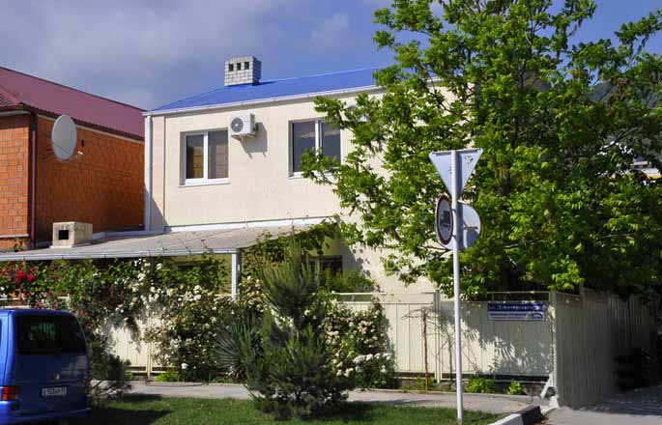

Гостевой дом **"Малыш"** расположен на центральной улице города-курорта Геленджик. В шаговой доступности Аквапарк «Бегемот» продуктовые и промтоварные магазины, кафе, столовые, остановка городского транспорта. К услугам гостей номера различного уровня комфорта и стоимости.

Отдых в гостевом доме "Малыш" ориентирован на отдыхающих, предпочитающих остановиться недалеко от моря и пляжа, по разумной стоимости, с необходимым набором услуг и дает возможность выбора категории номеров.

**Размещение**: **«Стандарт» 2-х, 3-х, 4-х местные номера с удобствами** (WC, душ, умывальник, сплит-система, ТВ, холодильник, односпальные или двуспальная кровати, зеркало, электрочайник).

**«Блок» с удобствами на 2 номера 2-х местные номера (2+2) в 2-х комнатном номере** (ТВ, холодильник, стиральная машина, сплит-система, умывальник, односпальные или двуспальная кровати, электрочайник, зеркало).

**Пляж**: **5 мин** -галечный.

**Питание:** В гостевом доме имеется общая летняя кухня с плитой для самостоятельного приготовления пищи и необходимым набором посуды. Во дворе мангал для приготовления шашлыка.

**Дети: до 5 лет** на одном месте с родителями – **6400 руб.**, **до 12 лет** скидка на проезд – **200 руб.**

# Стоимость тура на 1 человека (7 ночей )

|  |  |  |  |  |
| --- | --- | --- | --- | --- |
| **Размещение**  **Заезды** | **БЛОК**  **с удоб. на 2 номера**  **2-х мест. (2+2)** | **СТАНДАРТ**  **2-х мест.**  **с удоб.** | **СТАНДАРТ**  **3-х мест.**  **с удоб.** | **СТАНДАРТ**  **4-х мест.**  **с удоб.** |
| **31.05.-09.06.** | **8950** | **10100** | **9400** | **9300** |
| **07.06.-16.06.** | **9100** | **10300** | **9600** | **9500** |
| **14.06.-23.06.** | **9750** | **10500** | **10100** | **9950** |
| **21.06.-30.06.** | **9950** | **10700** | **10300** | **10100** |
| **28.06.-07.07.** | **11200** | **13100** | **11900** | **11700** |
| **05.07.-14.07.** | **12300** | **14100** | **12900** | **12200** |
| **12.07.-21.07.** | **12900** | **14800** | **13500** | **12900** |
| **19.07.-28.07.** | **12900** | **14800** | **13500** | **12900** |
| **26.07.-04.08.** | **12900** | **14800** | **13500** | **12900** |
| **02.08.-11.08.** | **12900** | **14800** | **13500** | **12900** |
| **09.08.-18.08.** | **12900** | **14800** | **13500** | **12900** |
| **16.08.-25.08.** | **12900** | **14800** | **13500** | **12900** |
| **23.08.-01.09.** | **12500** | **14200** | **13100** | **12000** |
| **30.08.-08.09.** | **10950** | **11600** | **11100** | **11000** |
| **06.09.-15.09.** | **10650** | **10900** | **10800** | **10700** |
| **13.09.-22.09.** | **9650** | **10300** | **10200** | **9750** |
| **20.09.-29.09.** | **8950** | **10100** | **9950** | **9550** |

**В стоимость входит**: проезд на автобусе, проживание в номерах выбранной категории, сопровождение, страховка от несчастного случая.

Курортный сбор за доп. плату.

***Выезд из Белгорода еженедельно по пятницам.***

***Хочешь классно отдохнуть – отправляйся с нами в путь!!!!***